**1. 요구사항 정의서**

**- 요구사항 명세서**

|  |  |  |  |
| --- | --- | --- | --- |
| **순번** | **요구사항명** | **요구사항 상세** | **우선순위** |
| **기능적 요구사항** | | | |
| F01 | 지역별 관광지 정보 수집 | 한국관광공사 : 지역별 관광지 정보를 얻어와 화면에 표시 | 필수 |
| F02 | 관광지, 숙박, 음식점 조회 | 관광지 정보를 지역별 원하는 컨텐츠 별 조회. | 필수 |
| F03 | 문화시설, 공연, 여행코스, 쇼핑 조회 | 관광지 정보를 지역별 원하는 컨텐츠 별 조회. | 필수 |
| F04 | 회원 관리 | 회원가입, 수정, 조회, 탈퇴 | 필수 |
| F05 | 로그인 관리 | 로그인 / 로그아웃 / 비밀번호 찾기 | 필수 |
| F06 | 관심 장소 등록 | 조회한 관광지 중 관심있는 장소 북마크 / 마커 표시 / 마커 지도에 등록 | 추가 |
| F07 | 지도 내  관심 목록 조회 | 테이블 클릭 시, 해당 장소 정보 인포 윈도우로 제공 | 추가 |
| F08 | 관광지 정보 상세 표시 | 즐겨찾기 및 글쓰기 추가 / 해당 장소 상세 설명 제공 | 추가 |
| F09 | 핫플레이스 목록 | 스탬프(후기) 순으로 목록 제공 | 추가 |
| F10 | 여행 목록 리스트 작성 | 즐겨찾기 한 관광지 중 선택하여 나만의 여행 버킷 리스트 작성 | 추가 |
| F11 | 후기 작성 | 여행 목록 리스트에서 후기 작성  작성된 여행지는 스탬프를 찍어 나만의 버킷리스트 제공 (업적형 리스트) | 추가 |
| F12 | 친구 추가 | 모달 창으로 친구 추가 가능 | 추가 |
| 비 기능적 요구 사항 | | | |
| NF1 | 공공데이터의 정확성 | 공공데이터 API 를 활용함으로 인한 공공데이터의 정확성이 요구됨 |  |
| NF2 | 가용성 | 언제나 (어떤 디바이스로든) 서비스 가능해야 함 |  |
| NF3 | 응답성 | 조회에 대한 결과를 빠르게 응답해야 함 |  |
| NF4 | 사용자 편의성 | 웹 사이트에 대한 사전 지식이 없어도 쓰기 편해야 함 |  |

**- 요구사항 분석 / 설계 Usecase**

* **회원 시스템 Usecase**

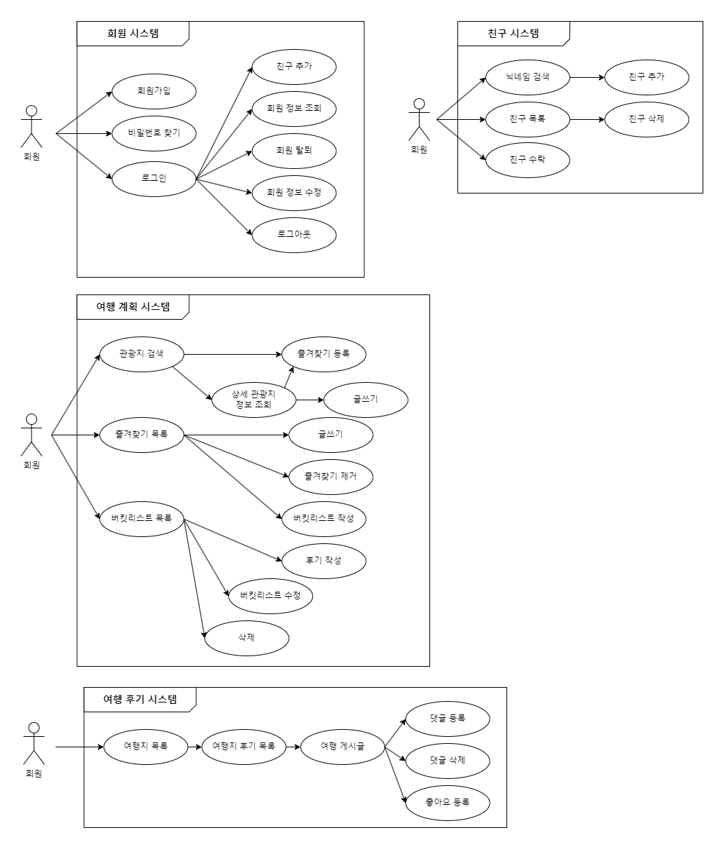

* **여행 계획 Usecase**



* **여행 후기 시스템 Usecase**



* **친구 시스템 Usecase**



**2. 테이블 구조도(ERD)**

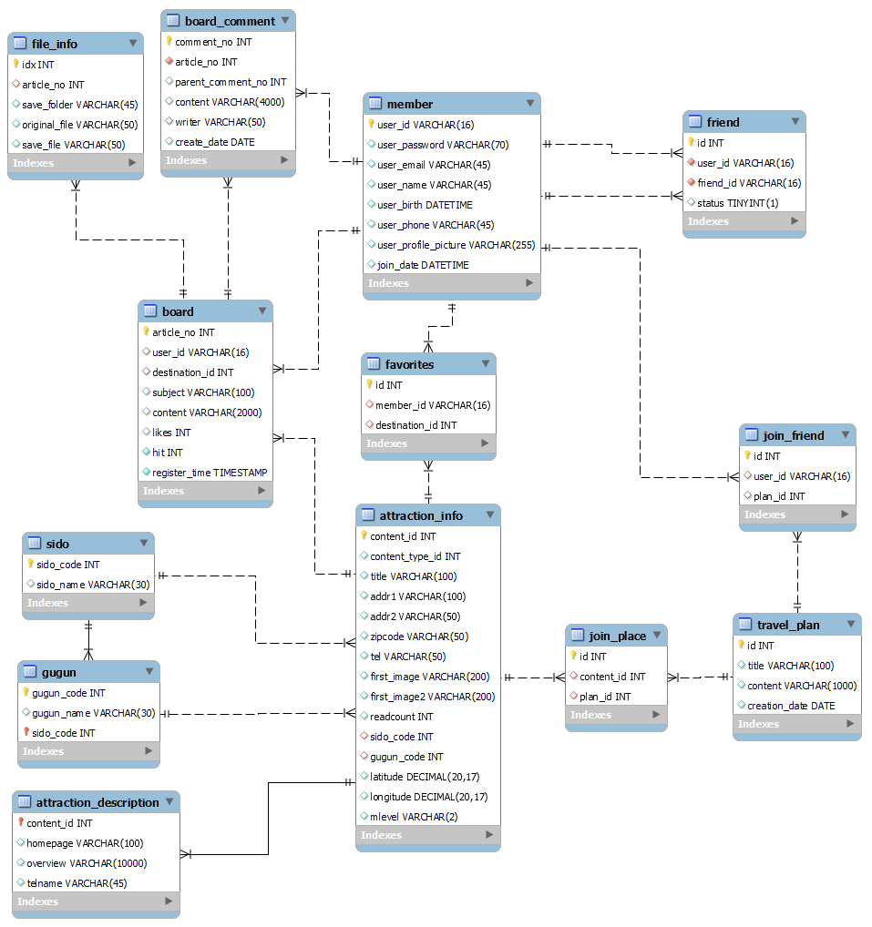

**3. 화면**